BURMISTRZ GÓRY
ul. Adama Mickiewicza 1
56-200 Góra Góra, dnia 24 czerwca 2024 r.

GN.6840.9.2023

W Y K A Z

nieruchomości zabudowanej przeznaczonej do sprzedaży
w trybie przetargu ustnego nieograniczonego

Na podstawie art. 35 ust.1 i 2 ustawy z dnia 21 sierpnia 1997 r. o gospodarce nieruchomościami (Dz.U. z 2023 r., poz. 344 z późniejszymi zmianami) Burmistrz Góry podaje do publicznej wiadomości wykaz nieruchomości zabudowanej przeznaczonej do sprzedaży w trybie przetargu ustnego nieograniczonego:
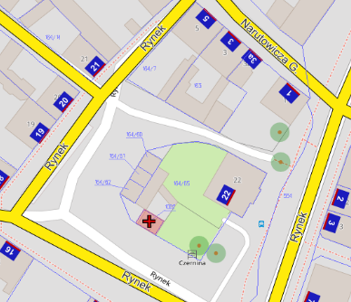
1. Nieruchomość gruntowa zabudowana budynkami niemieszkalnymi o funkcji gospodarczo-garażowej, położona w miejscowości Czernina przy ul. Rynek na działce oznaczonej w ewidencji gruntów nr 1002 o powierzchni 0,0033 ha, dla której Sąd Rejonowy w Głogowie prowadzi księgę wieczystą nr LE1G/00072981/6. Nieruchomość znajduje się w obrębie ośrodka historycznego miasta Czernina, wpisanego do rejestru zabytków decyzją nr A/3484/508 z dnia 1.12.1958 roku. Budynki wykonane w technologii tradycyjnej murowanej z cegły ceramicznej na zaprawie cementowo-wapiennej, bez wypraw tynkowych. Obydwa budynki nie posiadają ścian od strony granicy z działką oznaczoną nr 164/65. Budynki posadowione na działce nr 1002 po obrysie. Stolarka drzwiowa drewniana, na podłodze podsadzka betonowa, konstrukcja dachu drewniana. W wjazdowej części budynku konstrukcja dachu drewniana nadpalona w wyniku pożaru. Obydwa budynki jednokondygnacyjne, niepodpiwniczone. Ściana działowa pomiędzy budynkami wykonana z pustaków. Komunikacja pomiędzy budynkami odbywa się funkcjonalnie poprzez działkę nr 164/65, dlatego przyszły nabywca zobowiązany będzie we własnym zakresie i na własny koszt do wykonania przejścia między budynkami umożliwiając sobie swobodny dostęp do drugiego budynku przez działkę nr 1002.
2. Cena wywoławcza nieruchomości wynosi 15.000,00 zł.
(słownie: piętnaście tysięcy złotych 00/100). Sprzedaż budynku oraz gruntu następuje na warunkach określonych w art. 43 ust.1, pkt 10 i art. 29 a ust.8 ustawy o podatku od towarów i usług ( Dz. U. z 2024 r., poz. 361 ) - podlega zwolnieniu od podatku VAT.
3.W Planie Zagospodarowania Przestrzennego dla Gminy Góra nieruchomość znajduje się w jednostce bilansowej 1.UP, dla której ustala się przeznaczenie jako tereny zabudowy usług publicznych. Strefa „A” ochrony konserwatorskiej.
4. Nieruchomość podlega sprzedaży w trybie przetargu ustnego nieograniczonego.
5. Zgodnie z art. 34 ust. 1 pkt 1 i 2 ustawy o gospodarce nieruchomościami prawo pierwszeństwa w nabyciu nieruchomości mają osoby, którym przysługuje roszczenie o nabycie lub są poprzednimi właścicielami zbywanej nieruchomości pozbawionymi prawa własności tej nieruchomości przed 5.12 1990 r. albo ich spadkobiercami, jeżeli złożą wniosek o ich nabycie w terminie do dnia 12 sierpnia 2024 r.

